9 класс «Углерод»
Цели урока.
Образовательная - формирование представлений о строении, свойствах и применении алмаза и графита; повторение строения атома, аллотропии на примере углерода; характеристика физических и химических свойств углерода.
Развивающая - установление причинно-следственных связей (строение свойства - применение); развивать логическое мышление, умение сравнивать, выбирать главное.
Воспитательная - воспитание культуры общения, культуры труда; воспитание желания активно, с интересом учиться.
Оборудование и реактивы.
Модели кристаллических решеток алмаза и графита,
периодическая система химических элементов Д.И. Менделеева, компьютер, проектор, лабораторный штатив, пробирки, уголь, оксид меди (П), пробка с газоотводной трубкой, спиртовка, спички, известковая вода, колба с оксидом азота (IV).

ХОД УРОКА
I. Организационный момент.
Сообщение темы урока и совместная постановка целей
II. Изучение нового материала.
Рассмотрим строение атома углерода, используя ПСХЭ. Составим схему строения атома, электронную конфигурацию и графическую формулу атома углерода (презентация)
Самостоятельная работа у доски.
Какие возможные степени окисления будет проявлять углерод в соединениях? Почему?
s- электроны могут разъединяться, образуя два неспаренных электрона. Затрата энергии на такое разъединение невелика, она с избытком возмещается за счет образования с другими атомами четырех ковалентных связей. Образование каждой связи сопровождается выделением энергии, поэтому, когда возникают четыре связи, а не две, энергии выделится значительно больше.
Углерод может проявлять степени окисления -4;+2;+4.
В свободном состоянии углерод может проявлять несколько аллотропных видоизменений. Что такое аллотропия? Для каких элементов еще характерна аллотропия? Приведите примеры.
Аллотропные модификации углерода (презентация).
Демонстрация опыта по адсорбции
Рассмотрим химические свойства углерода.
Атом углерода при взаимодействиях с металлами и менее электроотрицательными атомами выступает в роли окислителя ( принимает 4 электрона).
Самостоятельная работа у доски.
Составление уравнений и рассмотрение с позиций ОВР (презентация)
Применение углерода.

III. Закрепление.
Выполнение задания по заполнению кроссворда. 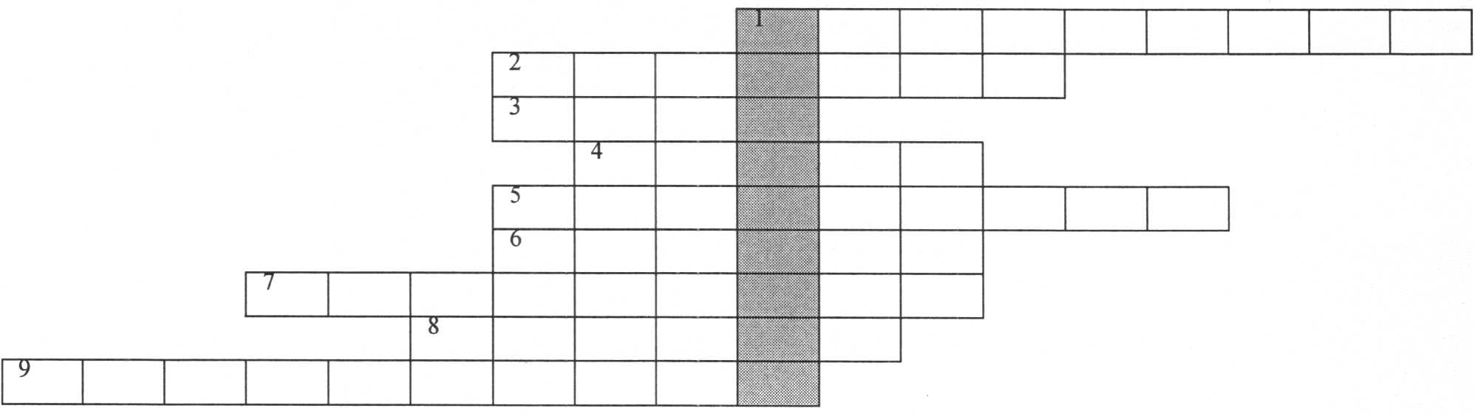
Заполните кроссворд, отгадав ключевое слово, означающее процесс поглощения различных веществ поверхностью угля.
По горизонтали:
l. Явление, преломление лучей в кристалле называют ...
2. Латинское название этого элемента «карбонеум».
3. Один из сортов аморфного углерода.
4. В качестве поглотителя токсичных веществ в противогазах применяют ...
5. Алмаз оценивается высшим баллом 10 и служит эталоном ...
6. Реагируя при нагревании с металлами, углерод образует ...
7. Процесс поглощения газов и растворенных веществ называется ...
8. Структура какого вещества напоминает пчелиные соты?
9. Явление существования нескольких простых веществ, образованным одним элементом называют ...

Подведение итога урока, выставление оценок.
VI. Домашнее задание.
§ 28, упр.5,8

Список литературы:
- О.С.Габриелян, «Химия 9», Дрофа, 2003
- Л.Д.Вишневский, «Под знаком углерода», Просвещение, 1983
- В.Шретер, «Химия: справочник», Химия, 1989
www.aknuk.uzsci.net
www.ukrindustrial.com
emarket-ua.ru
zdr-gazeta.ru
www.allpics.ru
l2b.info
www.photohost.ru
www.photosight.ru
www.internet-school.ru
moikompas.ru

